

Catéchèse Enfance
Paul écrit aux communautés
Paul nous écrit
1ère lettre aux Corinthiens

Rencontre 2
Qui es-tu Paul ?
Comment devenir chrétien…
Actes 9 Vocation de Paul
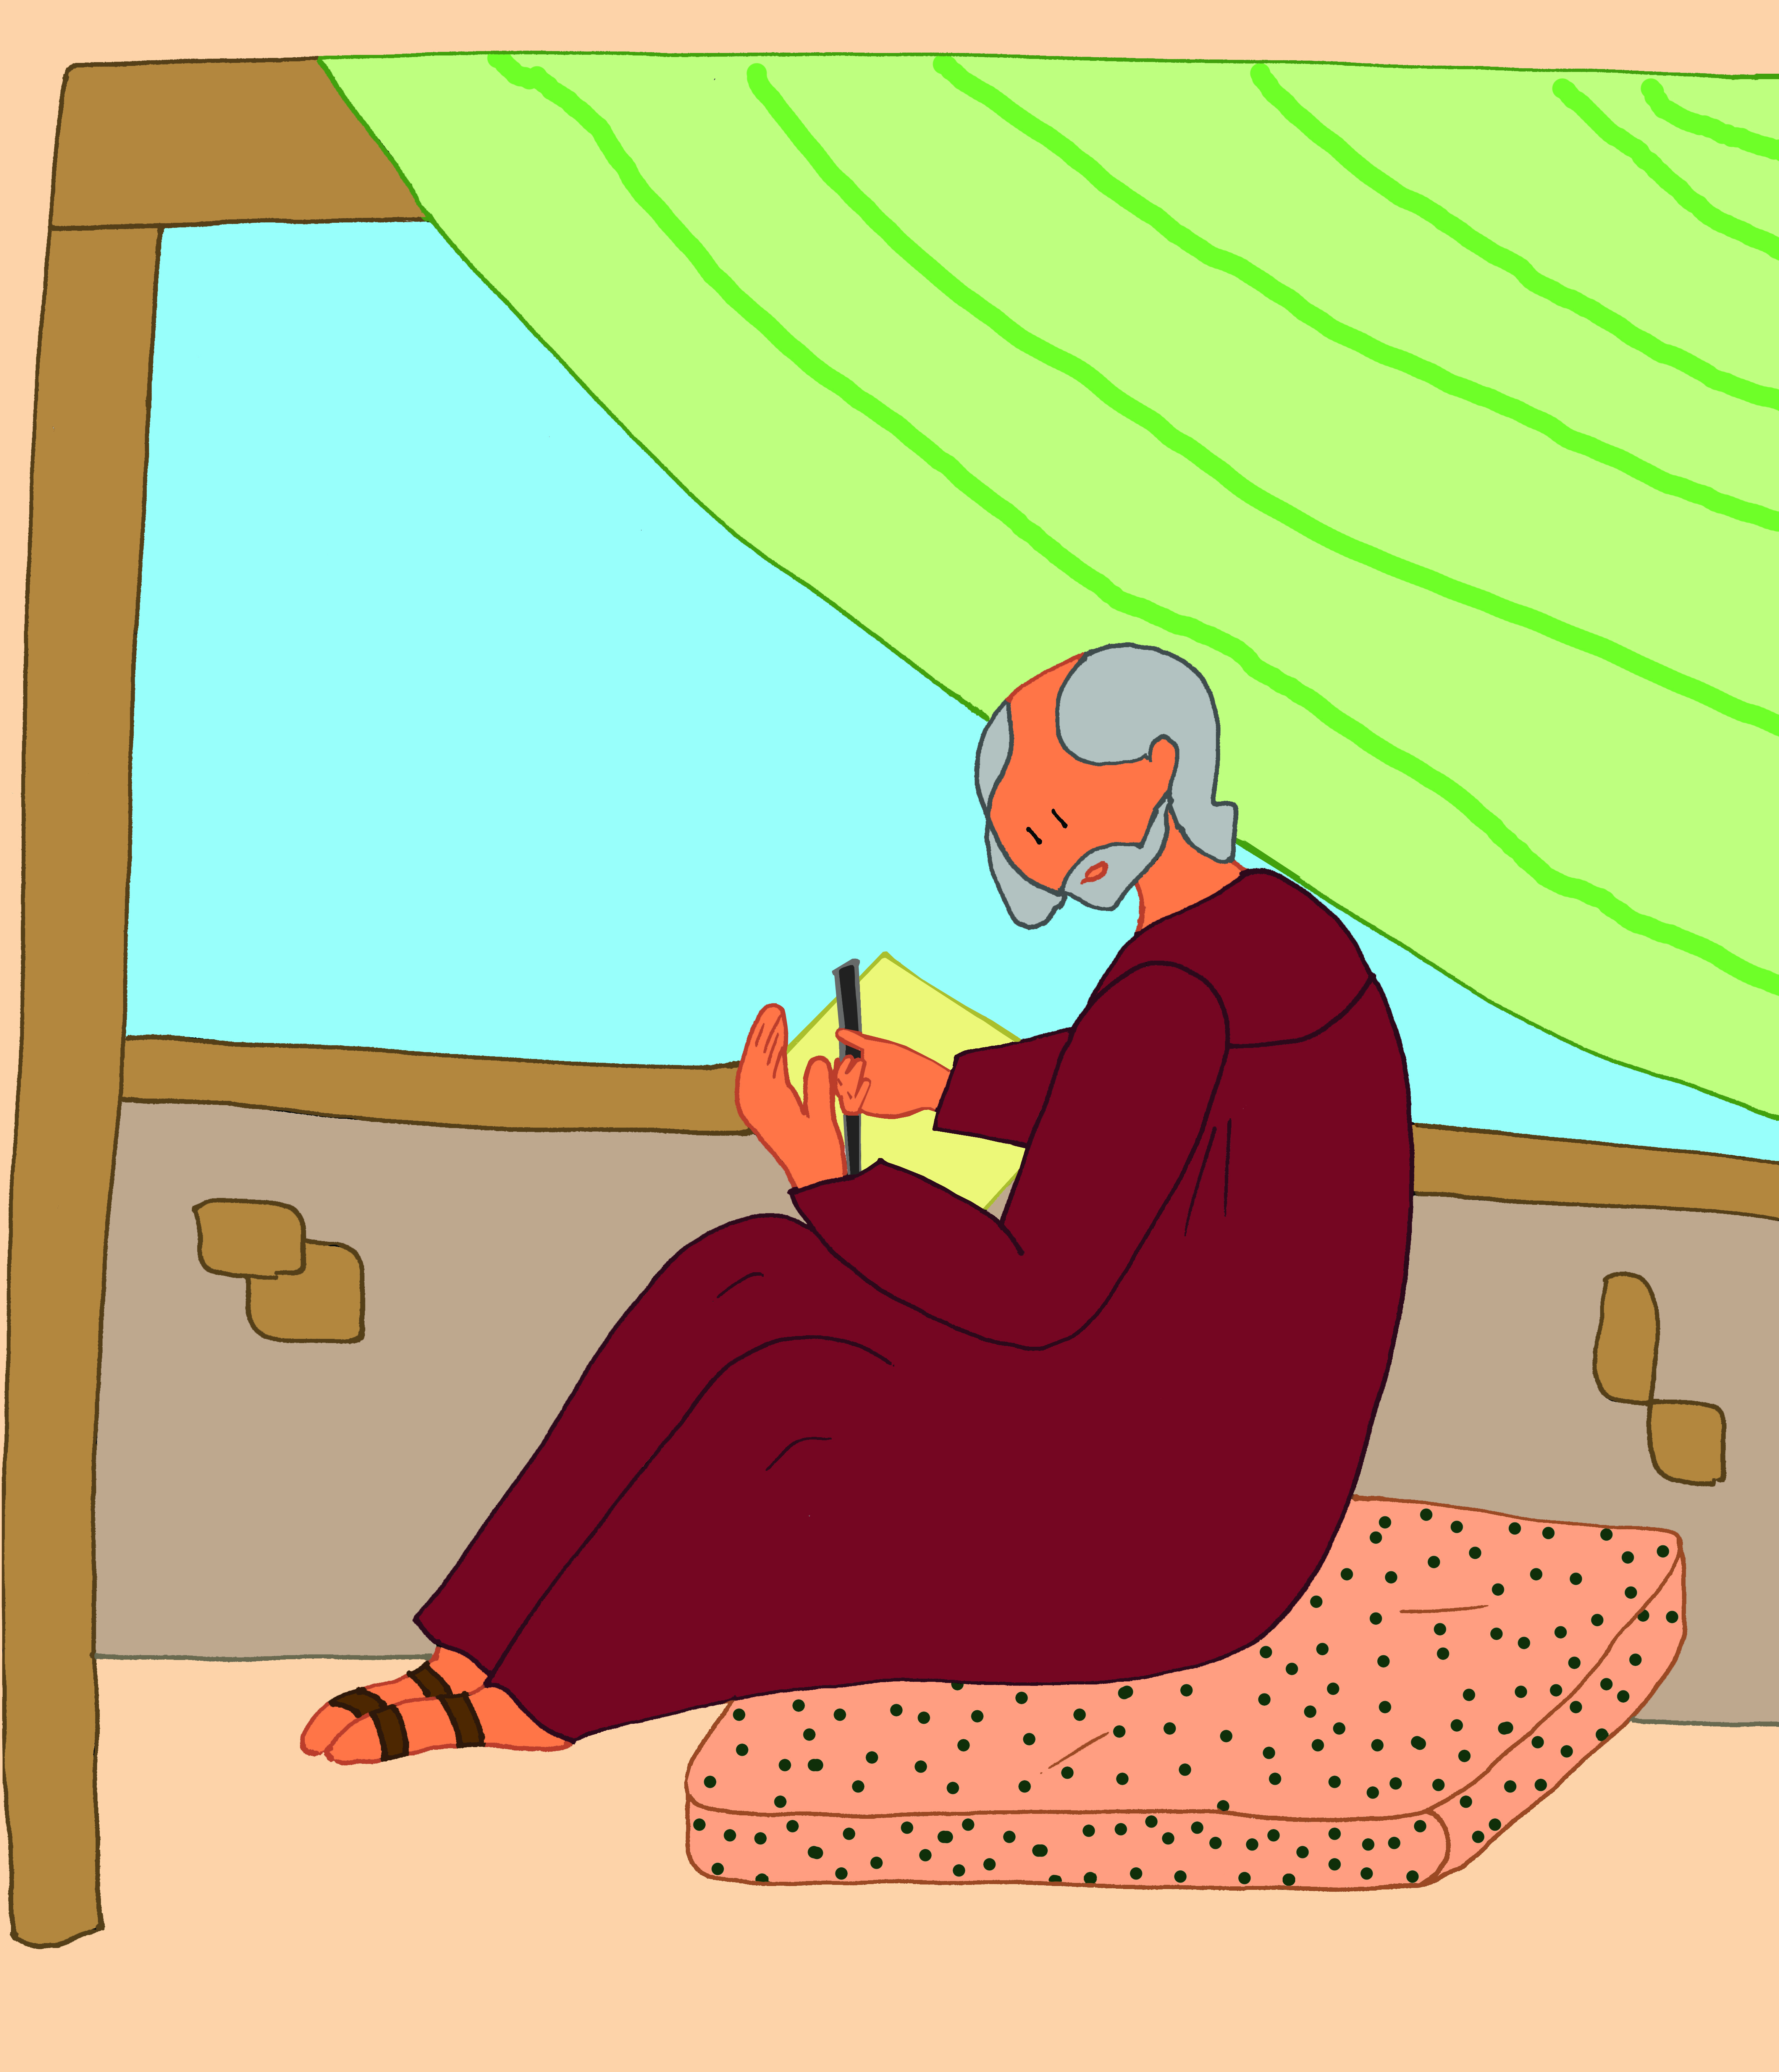
Comme Paul, Jésus-Christ nous appelle à croire en Lui et à Le suivre.

Visée théologique
Découvrir la conversion comme une attitude, une posture pour toute la vie.
(S’ajuster au Christ).

Objectifs
Mieux connaître Paul.
Découvrir le milieu juif de Paul, les différentes communautés juives et chrétiennes.
Découvrir le texte Actes 9, 1-22 dit de vocation par une expérience à vivre.

Liturgie
Ce texte est lu dans la liturgie le 5 janvier, jour de la fête de la conversion de Paul.

Public
Enfants de CE-CM. Pour les CE, possibilité de choisir les rencontres Petite enfance.
Cet itinéraire peut être proposé par exemple après la 1ère communion, afin de renouveler la démarche proposée en catéchèse.

Pour les animateurs : Ce site propose sur la page Adultes Rencontre 2 une lecture approfondie d’Actes 9. Il peut donner lieu à une rencontre de 1h30 à 2h entre animateurs ou adultes pour bien entrer dans ce texte. Il présente différents temps pour chaque expression : se questionner- rapprocher – rechercher du sens.

Durée 2h

Documents

Sur page Paul Enfance Rencontre 2
Dont le carnet de route Jeunes Rencontre 2 – Imprimer en format livret ou en recto verso.
Conseil : Ouvrir une seule fois ce lien qui contient toutes les annexes. S’y reporter quand vous trouvez dans la fiche une flèche bleue.

Plan
1er temps - Accueil – Rappel de la rencontre -15mn
2ème temps - Vie de Paul - 20mn
3ème temps - Actes 9 - Expérience à vivre - 45mn
Relecture de l’expérience -10mn
4ème temps - Lecture image Méditation -15mn

Déroulement

1er temps Rappel de la rencontre 15mn

L’animateur invite à se rappeler ce qui a été vécu dans la rencontre précédente (si elle a eu lieu).
Nous avons reçu une lettre actualisée de Paul. Il écrivait aux Corinthiens et il nous écrit encore aujourd’hui. Il nous invite à entrer dans l’action de grâces.
Par un jeu de cartes indice (montrer le diaporama ou les cartes de la 1ère rencontre), nous avons découvert quelques mots, quelques expressions et leur sens : « grâce, paix, fidèle, appelé, vivre en communion ».
Inviter chacun à dire ce qu’il a retenu.
Synthèse par l’animateur (en montrant les cartes jaunes qui ont été travaillées).
Grâce : dans la foi, nous accueillons la grâce de Dieu (Dieu se penche sur son peuple) et nous lui rendons grâce, nous le remercions.
Paix : la paix est un don de Dieu offert. Demandons-là et soyons artisans de paix !
Fidèle : parce que Dieu est fidèle, nous pouvons nous aussi être fidèles, et garder toujours Jésus comme ami.
Appeler : répondre à l’appel de Dieu, c’est l’écouter, vivre comme Jésus nous le demande, accepter de lui faire confiance.
Vivre en communion : c’est s’unir à ce que vit le Christ et vivre avec les autres comme des frères.

2ème temps La vie de Paul en vidéo et jeu 20mn

Vidéo Vie de Paul - Texte de la vidéo - Diaporama Vie de Paul
Jeu Vie de Paul : plateau, carte et règle
BD Vie de Paul dans carnet de route p 3 à 7 - Cartes Voyages de Paul p 8-9

Il s’agit donc maintenant de faire plus ample connaissance avec Paul.
1. Visionner la vidéo de Paul– Illustrations Chantal Lorge 7mn
Ou lire le texte de la vidéo de la vie de Paul, soutenu par le diaporama.
Faire retrouver les grandes étapes de sa vie, à l’aide de la BD du carnet de route p 3 à 7 : né et élevé dans la religion juive ; il persécute les Juifs qui croient que Jésus est le fils de Dieu mort et ressuscité ; il vit un bouleversement de sa vie sur le chemin de Damas ; il croit que Jésus est bien le fils de Dieu mort et ressuscité ; il part annoncer cette bonne nouvelle au monde… Carnet de route p 8 et 9
Inviter à repérer ses 4 voyages à la maison.
2. Temps d’appropriation grâce à un jeu 12mn
Préparer le plateau, les cartes. Lire la règle.

3ème temps Actes 9 Une expérience à vivre 45mn (5mn par étape)

L’animateur invite à vivre une expérience à partir d’un évènement de la vie de Paul : sa rencontre avec le Seigneur sur le chemin de la ville de Damas. Comme Paul, nous allons vivre une marche avec des étapes. Laissons-nous porter par ce qui va être proposé ! Partons avec Paul sur le chemin de Damas !
(Si le groupe d’enfants est important, prendre la version grand groupe ou créer plusieurs petites équipes.)

Objectif
Vivre une expérience avec le récit Actes 9 pour découvrir ce texte comme une expérience spirituelle. Expérimenter en suivant le texte au plus près, la démarche de conversion de Paul.
Matériel
Etape 4 : matériel de parcours d’obstacle – bandeaux.
Etape 6 : baptistère ou vasques d’eau – Cierge pascal ou bougie.
Lieu
Cette expérience peut se dérouler à l’extérieur ou dans une salle.

Version grand groupe à l’intérieur sans déplacements

Diaporama Expérience à vivre PPT – Carnet de route p 11 à 15
Projeter le diaporama ou lire le carnet de route et vivre les étapes proposées.
Voir la feuille de route animateurs ci-dessous.
Version petits groupes avec déplacements
Images Expérience à vivre PDF à afficher
Les lieux des étapes sont marqués par des reproductions des « images Expérience à vivre ».
- Chaque équipe marche à son rythme avec son animateur qui lit la feuille de route ci-dessous.
- A chaque étape, donner le temps de contempler chaque image. Laisser des temps de silence de 1 à 3mns, suivant la capacité du groupe.
S’il y a plus de 3 ou 4 équipes d’enfants, pour ne pas provoquer des files d’attente, chaque équipe vit son étape là où elle le désire. En ce cas, prévoir plusieurs vasques d’eau pour l’étape 6.

Introduction
En suivant le texte des Actes au plus près, nous allons découvrir la démarche de conversion de Paul.
Chacune des 8 étapes propose :
-le rappel d’un moment du texte,
-une expérience à vivre ; inviter les enfants à vivre l’activité et à se laisser « porter » par ce qui va être proposé,
-des rapprochements avec un autre texte, en particulier Moïse,
-une question ouverte qui peut donner lieu à un échange, un temps de silence, un temps personnel de méditation.
Comme Saul, mettons-nous en route sur un chemin, un chemin de vie, un chemin de foi !

FEUILLE DE ROUTE POUR L’ANIMATEUR

Déroulement
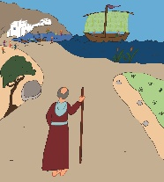
Etape 1 En route Actes 9, 1-2
Introduire
Saul était juif, très zélé. Il croyait en Dieu, il suivait la loi de Moïse très fidèlement. Il ne pouvait accepter ni comprendre que l’on dise que Dieu avait un Fils, mort et ressuscité, qu’il était le Messie attendu. C’est pourquoi il persécutait les chrétiens. C’était sa manière de défendre sa foi en Dieu.
Observer l’image – Faire décrire
Un homme avec un bâton à la main signifiant qu’il est en route. Au loin, un bateau, évoquant les différents voyages de Saul/Paul.
Comme Saul, mettons-nous en route ! Dans notre cœur, faisons silence et répondons dans ce silence aux questions de réflexion qui vont nous être proposées.
Méditer
Je pense à mon « chemin de foi », aux moments où je pense à Dieu, à Jésus. Quelle place prend Jésus dans ma vie ? Il y a des moments de joie quand je pense à lui, quand je parle de lui, quand je prie, quand je vais à une célébration, mais il y a aussi des moments où je me pose des questions…
Est-ce que je crois en Dieu, en Jésus que je ne vois pas ?
Est-ce que je crois que Jésus est vivant, ressuscité ?
Proposer un temps de silence (1 à 3 mn suivant le groupe).
Déplacement vers la 2ème étape.

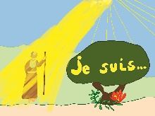
Etape 2 La lumière Actes 9, 3
Sur la route, une grande lumière venant du ciel enveloppe Saul de sa clarté.
Observer l’image – Faire décrire
A gauche, un grand rayon de lumière venant du ciel enveloppe Saul. A droite, un drôle d’arbre avec les mots “Je suis”. Cela vous évoque quoi ?
Quelle est cette lumière ?
Connais-tu dans l’histoire de Moïse, pendant la traversée du désert, des moments où Dieu se révèle ?
De quelle manière ?
Exode 19, 6 et 18
Le troisième jour, dès le matin, il y eut des coups de tonnerre, des éclairs, une lourde nuée sur la montagne, et une puissante sonnerie de cor ; dans le camp, tout le peuple trembla …
La montagne du Sinaï était toute fumante, car le Seigneur y était descendu dans le feu ; la fumée montait, comme la fumée d’une fournaise, et toute la montagne tremblait violemment.
Inviter à se questionner
Dans le Premier Testament, Dieu se manifeste, montre sa présence parfois dans le bruit comme ici pour Moïse, d’autres fois dans le silence, par une lumière, un vent…
Saul serait-il enveloppé lui aussi de la lumière de Dieu ?
Repères animateurs
Saul, juif, connait bien ce récit du Sinaï. Il va comprendre que Dieu lui demande un vrai bouleversement de vie. Dieu, ce Dieu auquel il croit, se révèle à lui comme à Moïse, mais autrement.
Méditer
Cette grande lumière me dit-t-elle quelque chose de Dieu ?
Comment Dieu se manifeste-t-il aujourd’hui ?
S’est-il déjà manifesté à moi ? De quelle manière ?
Silence ou temps d’échange ... (1 à 3 mn suivant le groupe)
Déplacement vers la 3ème étape

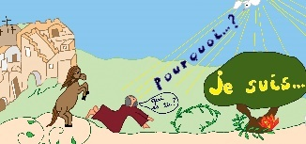
Etape 3 - A terre Actes 9, 4-5
Sous le coup de cette grosse lumière, Saul est tombé à terre, bouleversé.
Observer l’image – Faire décrire
Saul est tombé en avant, peut être de son cheval. Il dit : « qui es-tu ? » en regardant le buisson ardent. Le mot Pourquoi ? Montre qu’il ne comprend pas ce qui lui arrive.
Imaginons-nous à la place de Paul : cette grande lumière nous surprend, nous éblouit et nous tombons à terre.
Inviter les jeunes à se laisser tomber vraiment à terre puis à rester un moment à terre en silence, sans bouger.
Silence
Que ressentons-nous quand nous tombons ? (De la peur, de l’angoisse, de la souffrance, de la tristesse…).
Y a-t-il différentes manières de « tomber » dans la vie ?
On peut aussi dire au sens symbolique, que l’on tombe quand on fait quelque chose de mal, quand on pense du mal des autres, quand on ne croit pas…
A quelles occasions es-tu déjà tombé ?
Continuons le récit
Saul entend une voix : « Saul, Saul… »
Jésus appelle Saul par son prénom, signe de sa proximité avec lui, signe qu’il le connait.
Aujourd’hui, chacun de nous est aussi appelé par Jésus
- L’animateur appelle chacun des jeunes par son prénom.
La voix lui répond : « Je suis Jésus ! »
Connais-tu un moment clé de l’histoire de Moïse où Dieu se fait connaître à Moïse en utilisant ces mots « Je suis » ?
Exode 3, 1-2-6-1
Moïse était berger. Il mena le troupeau au-delà du désert et parvint à la montagne de Dieu, à l’Horeb. L’ange du Seigneur lui apparut dans la flamme d’un buisson en feu…. Dieu l’appela du milieu du buisson : « Moïse ! Moïse ! » Il dit : « Me voici ! ... Et il déclara : « Je suis le Dieu de ton père, le Dieu d’Abraham, le Dieu d’Isaac, le Dieu de Jacob. » Moïse se voila le visage car il craignait de porter son regard sur Dieu… Dieu dit à Moïse : « Je suis qui je suis. Tu parleras ainsi aux fils d’Israël vers qui je t’envoie : “Celui qui m’a envoyé vers vous, c’est : JE-SUIS”. »
Repère
« Je suis » est le nom que Dieu se donne, un nom mystérieux, qui dit que Dieu est « Celui qui est », « Celui qui est la Vie », « Celui qui est avec nous », « qui marche avec nous ».
Jésus se révèle, par cette expression « Je suis » comme celui qui est Dieu. Il dit par cette expression qu’il est Dieu.
Inviter à se questionner
Comment je comprends cette expression « Je suis » ?
Que veut dire Dieu avec cette expression ?
Méditer
Et pour moi, qui est Jésus ?
Quel est le nom que je donne à Dieu ?
Dieu est-il pour moi « Je Suis » ? « Celui qui est » « Celui qui est la Vie » « Celui qui est avec nous » « qui marche avec nous » ?
Déplacement vers la 4ème étape


Etape 4 Dans le noir Actes 9, 6-8
La voix dit à Saul : « relève-toi ! » Saul se relève, a les yeux ouverts mais il ne voit rien. Ses compagnons vont le guider.
Observer l’image – Faire décrire
Paul accroupi, main sur les yeux, sur fond noir.
Inviter à vivre une expérience
Demander aux jeunes de se mettre par deux. L’un a les yeux bandés (ou ferme les yeux), l’autre le guide. Echanger ensuite les rôles.
Prévoir un petit parcours d’obstacles, soit avec l’environnement (dénivelés, marches d’escaliers, bancs, murets...) soit avec du matériel (plots, barres...).
Si vous n’avez pas la possibilité de faire un petit parcours ou un petit déplacement, ou si un jeune est en difficulté, proposer de rester les yeux fermés et de penser aux personnes en qui on a confiance. Pourquoi avoir confiance ? Est-ce facile ?
Prendre un temps d’échange
Qu’ai-je ressenti, éprouvé pendant cette expérience ?
Qu’est ce qui a été facile, difficile ?
Qu’est ce qui m’a permis d’avancer ?
Déplacement vers la 5ème étape

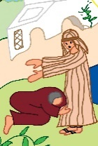
Etape 5 Se lever Actes 9, 9-17
Prévoir la possibilité de s’asseoir.
Saul resta 3 jours aveugle, sans manger ni boire.
Que vous évoque cette expression « 3 jours dans le noir » ?

Temps d’échange
-Jésus est resté 3 jours au tombeau.
-C’est peut-être pour nous dire que croire, être l’ami de Jésus demande de prendre du temps pour écouter sa Parole, lui parler, penser à lui…
Proposer un temps personnel de silence et de méditation en pensant à ces trois jours.
Trouver un lieu calme – s’asseoir si possible - rester en silence - fermer les yeux.
Méditer
« Je suis dans le noir. Qu’est-ce que je vois quand je suis dans le noir ? Qu’est-ce que j’entends ? A quoi est-ce que je pense ?
Je peux aussi penser à des personnes que je connais et qui sont dans le noir. »
Au bout d’une à trois minutes, l’animateur s’approche de chacun, lui pose la main sur l’épaule et lui dit : « Relève-toi ! Retrouve la vue ! »
L’équipe se rassemble.
Observer l’image – Faire décrire
Un homme étend les mains sur Paul qui est à ses pieds.
Vous avez vécu ce qu’a vécu Paul. Ananie lui a dit : « Relève-toi ! Retrouve la vue ! »
Méditer
Je remercie le Seigneur pour les personnes qui m’ont rassuré, aidé à sortir du noir, à venir à la lumière.
Je demande au Seigneur d’envoyer des « éclaireurs » sur les chemins de ceux qui en ont besoin.
Je peux devenir moi-même un guide vers la lumière
Inviter à se rendre sur le lieu du baptême.
Déplacement vers la 6ème étape
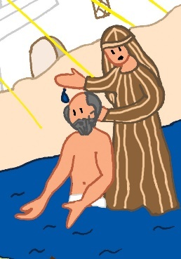
Etape 6 Baptême Actes 9, 18
Près du baptistère dans une église ou d’une vasque d’eau, du cierge pascal...Ou bien préparer un coin prière, sur une petite table. Allumer un cierge ou une bougie ou un lumignon. Déposer un récipient plein d’eau.
Observer l’image – Faire décrire
Un homme baptise Paul plongé dans l’eau.
Saul a retrouvé la vue. Il voit maintenant. Il se lève comme ressuscité. Il est aussitôt baptisé, il devient ami de Jésus et croit que Jésus est bien le Fils de Dieu, mort et ressuscité.
Nous aussi, nous entendons dans notre cœur Jésus nous dire : « relève-toi, je suis avec toi ». En plongeant la main dans cette eau, si nous avons été baptisés, souvenons-nous que nous sommes enfants de Dieu et avons reçu sa force, sa Vie. Si nous sommes en chemin vers le Baptême, alors nous pensons que Jésus nous aime et qu’il nous invite à devenir son ami.
Inviter à plonger la main dans l’eau et à tracer sur soi le signe de croix.
Prière inspirée de la lettre aux Galates : (inviter à redire dans sa tête)
Seigneur Jésus-Christ, nous sommes unis avec Toi par le baptême…
C’est dans Ta mort que nous sommes baptisés…
Avec Toi, nous allons vivre une vie nouvelle...
Ressuscité, Tu es vivant pour toujours !
Nous sommes vivants pour Dieu en Toi Jésus-Christ !
Chant : (afficher ou distribuer les paroles)

Baptisé dans la lumière de Jésus
Tu renais avec lui du tombeau.
Pour que s´éclaire chacune de tes nuits,
Dieu te prend aujourd´hui par la main
Tu es son enfant bien-aimé.
Rester au coin prière ou déplacement vers la 7ème étape
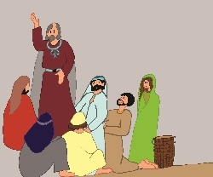
Etape 7 Voir dans la foi Actes 9, 19-20
Saul a pris de la nourriture et ses forces sont revenues. Sans plus attendre, il s’est mis à proclamer Jésus dans les synagogues, affirmant que celui-ci est le Fils de Dieu.
Observer l’image – Faire décrire
Un homme, Paul, debout, le bras droit levé parle à un groupe assis à ses pieds.
Ecoutons ce que Paul dit dans sa lettre aux Galates
Galates 1, 11-16
Frères, je tiens à ce que vous le sachiez, l’Évangile que j’ai proclamé... je l’ai reçu ... par révélation de Jésus Christ.
Dieu m’avait mis à part dès le sein de ma mère ; dans sa grâce, il m’a appelé ; et il a trouvé bon de révéler en moi son Fils, pour que je l’annonce parmi les nations païennes.
Texte Galates 1 à distribuer ou à lire dans le carnet de route.

Temps de lecture en silence
Saul exprime que Jésus s’est révélé à lui, s’est fait reconnaître par Saul. Saül dit ainsi qu’il a « vu » le ressuscité.
Instaurer un petit débat
Nous sommes comme Saul nous n’avons pas vu Jésus vivant sur la terre. Pouvons-nous dire que nous le « voyons » autrement ? Qu’est-ce que « voir » Jésus-Christ aujourd’hui ?
Inviter les enfants à écrire ou dessiner (derrière le texte des Galates) qui est le Christ pour eux.
Méditer
Moi aujourd’hui, quelle est la présence de Jésus dans ma vie ?
Comment je découvre que Jésus est avec moi, qu’il m’accompagne, qu’il me parle ? Silence
Déplacement vers la 8ème étape

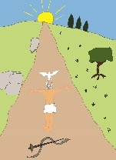
Etape 8 : Credo
Saul, appelé maintenant Paul, est allé porter la Bonne Nouvelle de l’Evangile. Il lui a fallu du courage. Lui, le Juif, n’a pas renié sa foi juive mais est allé proclamer la mort et la résurrection de Jésus, proclamant ainsi que Jésus est bien le messie, attendu, le fils de Dieu.

Observer l’image
Faire remarquer que Paul, bras étendus, est en forme de croix, que l’Esprit Saint (en forme de colombe) est au-dessus de lui. Son épée est à terre, signe d son changement de vie. Il va sur ele chemin vers le soleil levant, signe de résurrection.
Signets Credo à distribuer ou carnet de route p 15
Comme Paul, proclamer sa foi
Inviter à lire le Credo qui dit notre foi aujourd’hui.
Choisir une phrase qui vous parait importante.
Inviter ceux qui le désirent à dire à haute voix une phrase du credo.
Inviter à l’offrir à quelqu’un.
Lire ou chanter l’anamnèse, la prière après la consécration
« Gloire à toi qui étais mort, Gloire à toi qui es vivant
Notre sauveur et notre Dieu, Viens Seigneur Jésus ! »

Temps de la relecture 10 mn

Diaporama ou Images Expérience à vivre
Retrouver les étapes qui ont été vécues (en montrant les images) : en route –la lumière – dans le noir – à terre – se relever – baptême – « voir » dans la foi – dire son credo. Les enfants écrivent le nom de l’étape sous l’image correspondante.
- Chacun exprime ce qui l’a le plus marqué.
L’animateur reformule ce que les enfants disent pour donner du sens.
- Et nous aujourd’hui ?
Instaurer un petit débat à partir des questions suivantes :
-Les autres savent-ils que tu es chrétien ? Est-ce facile de croire ?
-Nous sommes comme Paul : nous n’avons pas vu Jésus homme. Comment rencontrer Jésus, le Christ aujourd’hui ? Où, quand, comment est-ce que je rencontre Jésus-Christ aujourd’hui ?
Inviter à écrire dans le paragraphe Dans ta vie Carnet de route p 16.

Repère
C’est l’occasion de définir avec les jeunes ce qu’est « être chrétien ». En quoi ou en qui croient les chrétiens ? Est-ce une façon de vivre ?
Être chrétien, c’est croire que Jésus est Fils de Dieu, accepter sa Bonne Nouvelle de l’Amour de Dieu, être animé du même Esprit Saint.
C’est vivre de l’Amour de Dieu et des autres à chaque instant de la vie.
Par le baptême et les sacrements, c’est appartenir à l’Église du Christ en vivant selon l’évangile, appartenir au peuple de ceux qui croient en Jésus Fils de Dieu, mort et ressuscité, c’est recevoir sa force et la grâce de Dieu…

4ème temps Lecture d’image Méditation 15mn

Synthèse finale avec la fresque

Fresque Vocation de Paul - Carnet de route p 2 et 3
Lecture d’image de la fresque pour une lecture approfondie.
Inviter à contempler la fresque, à repérer Paul à plusieurs endroits.
Il est habillé en couleur bordeaux, sauf sur une image. Pourquoi ?
Il a quitté son vêtement pour le baptême.
Au baptême, nous revêtons le vêtement blanc, signe du Christ.
D’après ses attitudes différentes, pouvez-vous dire ce qu’il est en train de vivre, ce qu’il ressent ?
Inviter à s’identifier à une des attitudes de Paul (se mettre à sa place).
Inviter à regarder chaque soir une des images de Paul et à prier avec lui.
Chant : Baptisé dans la lumière de Jésus

Méditation Vie de Paul Jeunes – Carnet de route p 16 - Diaporama méditation
Introduire un temps de silence, inviter ç regarder la fresque ou le diaporama.
Lire à deux voix la méditation en veillant à laisser un court temps de silence entre chaque texte.

Chant : Baptisé dans la lumière de Jésus

